Universidad Autónoma de Yucatán

Facultad de Matemáticas

Maestría en Ciencias de la Computación

Estimación Bayesiana

Trabajo Final

Título: Filtros de Kalman

Autor: Mario Herrera Almira

7 de diciembre del 2023

Tercer Semestre

# Introducción

En este trabajo se pretende registrar los resultados obtenidos en un experimento donde se aplicaban una variedad de filtros de Kalman para intentar predecir la pose de una pelota a través de un vídeo. Para estos experimentos se utilizaron 3 variantes de los filtros de Kalman: el *Extended Kalman Filter* (EKF), el *Implicit Kalman Filter* (IKF) que es una variante del EKF y el Unscented Kalman Filter (UKF). También se hicieron experimentos donde se utilizaba el IKF, pero añadiendo las aceleraciones en el vector de estado. En general el experimento consistió en grabar un video donde se observa una pelota en movimiento e intentar utilizar los filtros de Kalman para predecir la posición tridimensional de la pelota.

Los filtros de Kalman tienen como objetivo principal tomar una estimación inicial de la posición de un agente Y de manera iterativa y mejorando la predicción de esta posición disminuyendo el error. Hay 3 etapas fundamentales en un filtro de Kalman la etapa de predicción la medición y la etapa de corrección. La etapa de previsión consiste en tomar la estimación del Estado de la de la iteración anterior y pasarlo por una función de transición añadiéndole un error para intentar predecir el estado siguiente. En la etapa de medición es donde se toman las mediciones del sensor en cuestión en este experimento el sensor es el vídeo tomado de la pelota en movimiento. De este vídeo mediante técnicas de visión computacional se extrae la posición de la pelota. Tanto el estado predicho como la medición se utilizan en la tercera etapa que es la etapa de corrección Para obtener un nuevo estado corregido que será el estado que se utilizará en la siguiente iteración del filtro de Kalman.

Para obtener las mediciones de la oposición de la pelota se utiliza la biblioteca OpenCV que contiene muchos métodos para el procesamiento de imágenes y vídeos. La imagen se segmenta utilizando un umbral de color para extraer las regiones de interés de la imagen. Luego de tener la imagen segmentada se extraen los bordes y se analizan para ver cuáles pueden pertenecer a una forma circular. Luego hace todo este procedimiento se obtiene un borde del cual se calculan cuál sería el mejor ciclo que se ajuste a este para extraer el centro del círculo y su radio.

En todas las variantes del filtro de Kalman utilizadas la etapa de predicción es muy similar ya que se asume que la función de transición es una función lineal por lo que se utiliza las fórmulas del filtro de Kalman tradicional.

Dos elementos necesarios para realizar todos los cálculos pertinentes son la matriz de calibración de la cámara y su inversa las cuales se presentan a continuación:

$$K=\left[\begin{matrix}773.18146334666767 & 0 & 407.26293453767408 \\ 0 & -773.18146334666767 & 306.23163696686174 \\ 0 & 0 & 1\end{matrix}\right]$$

$$KI=\left[\begin{matrix}0.00129336 & 0 & -0.526737 \\ 0 & -0.00129336 & 0.396067 \\ 0 & 0 & 1\end{matrix}\right]$$

En la siguiente sección se explicarán en detalle todos los experimentos realizados y los resultados obtenidos en cada uno.

# Extended Kalman Filter

Para el filtro de Kalman extendido el vector de estado tiene la forma:

$$X=\left[\begin{matrix}\begin{matrix}X \\ Y\end{matrix} \\ \begin{matrix}Z \\ \dot{X}\end{matrix} \\ \begin{matrix}\dot{Y} \\ \dot{Z}\end{matrix}\end{matrix}\right]$$

Donde la variable $X$, $Y$ y $Z$ corresponden a la ubicación tridimensional de la pelota y las variables $\dot{X}$, $\dot{Y}$ y $\dot{Z}$ corresponden a la primera derivada de las posiciones que también se pueden interpretar como las velocidades en cada uno de los ejes.

El vector de mediciones tiene la forma siguiente:

$$Z=\left[\begin{matrix}x \\ y \\ \begin{matrix}\dot{x} \\ \dot{y} \\ R\end{matrix}\end{matrix}\right]$$

Donde las variables $x$ y $y$ corresponden a la posición bidimensional del centro del círculo en la imagen convertida a metros, $\dot{x}$ y $\dot{y}$ corresponde a las derivadas de la posición en cada uno de los ejes y la $R$ corresponde al radio en metros real de la pelota.

La función de transición tiene la forma:

$$A=\left[\begin{matrix}1 & 0 & \begin{matrix}0 & Δt & \begin{matrix}0 & 0\end{matrix}\end{matrix} \\ \begin{matrix}0 \\ 0\end{matrix} & \begin{matrix}1 \\ 0\end{matrix} & \begin{matrix}\begin{matrix}0 & 0 & \begin{matrix}Δt & 0\end{matrix}\end{matrix} \\ \begin{matrix}1 & 0 & \begin{matrix}0 & Δt\end{matrix}\end{matrix}\end{matrix} \\ \begin{matrix}0 \\ 0 \\ 0\end{matrix} & \begin{matrix}0 \\ 0 \\ 0\end{matrix} & \begin{matrix}\begin{matrix}0 & 1 & \begin{matrix}0 & 0\end{matrix}\end{matrix} \\ \begin{matrix}0 & 0 & \begin{matrix}1 & 0\end{matrix}\end{matrix} \\ \begin{matrix}0 & 0 & \begin{matrix}0 & 1\end{matrix}\end{matrix}\end{matrix}\end{matrix}\right]$$

Donde detalle es el tiempo transcurrido en milisegundos entre una medición y la anterior.

En el caso del filtro extendido es necesaria una función que mapee del estado a las mediciones que tendría la forma siguiente: $$h=\left[\begin{matrix}\frac{X}{Z} \\ \frac{Y}{Z} \\ \frac{\dot{X}-\frac{X}{Z}*\dot{Z}}{Z} \\ \frac{\dot{Y}-\frac{Y}{Z}*\dot{Z}}{Z} \\ \frac{R}{Z}\end{matrix}\right]$$

Y la derivada de $h$ con respecto al vector de estado que también se conoce como Jacobiano quedaría de las formas siguiente:

$$H=\left[\begin{matrix}\frac{1}{Z} & 0 & \frac{-X}{Z^{2}} & 0 & 0 & 0 \\ 0 & \frac{1}{Z} & \frac{-Y}{Z^{2}} & 0 & 0 & 0 \\ \frac{-\dot{Z}}{Z^{2}} & 0 & \frac{\frac{2*X*\dot{Z}}{Z^{3}}-\dot{\frac{X}{Z^{2}}}}{Z^{2}} & \frac{1}{Z} & 0 & \frac{-X}{Z^{2}} \\ 0 & \frac{-\dot{Z}}{Z^{2}} & \frac{\frac{2*Y*\dot{Z}}{Z^{3}}-\dot{\frac{Y}{Z^{2}}}}{Z^{2}} & 0 & \frac{1}{Z} & \frac{-Y}{Z^{2}} \\ 0 & 0 & \frac{-R}{Z^{2}} & 0 & 0 & 0\end{matrix}\right]$$

## Predicción

En la primera iteración no se realiza ninguna predicción, solamente se toma la primera medición y se iguala el vector de estado a esta medición luego de aplicar algunas transformaciones. La transformación pertinente consiste en tomar el centro del círculo de la medición y ponerlo en un vector con la tercera componente igual a uno para que sea un vector homogéneo. Luego se pre multiplica este vector por la inversa de la matriz de calibración de la cámara y ese resultado se divide entre su última componente para lograr que sea homogéneo nuevamente en caso de que haya dejado de serlo. Finalmente, la componente $X$ y $Y$ del vector de estado van a ser igual a las primeras dos componentes de ese vector resultante. La componente Z va a ser igual al valor ubicado en la posición $(0; 0)$ de la matriz de calibración multiplicado por el radio real en metro y dividido entre el radio medido en pixeles. En esta primera iteración las velocidades se igualan a cero.

Las fórmulas quedarían de la siguiente manera:

$$temp=KI*\left[\begin{matrix}h \\ k \\ 1\end{matrix}\right]$$

$$temp=\frac{temp}{temp[2, 0]}$$

Donde $h$ y $k$ son las coordenadas centrales del círculo de la medición en la imagen. Luego calculamos el valor de Z de la siguiente manera:

$$Z=\frac{f*R}{r}$$

Donde $r$ es la medición del radio del ciclo en la imagen y $f$ es l valor en la posición $(0; 0)$ de la matriz de calibración de la cámara. Luego el vector de estado que se tomará para la siguiente iteración queda de la siguiente manera:

$$X'=\left[\begin{matrix}\begin{matrix}X \\ Y\end{matrix} \\ \begin{matrix}Z \\ \dot{X}\end{matrix} \\ \begin{matrix}\dot{Y} \\ \dot{Z}\end{matrix}\end{matrix}\right]=\left[\begin{matrix}\begin{matrix}temp\left[0,0\right] \\ temp\left[1,0\right]\end{matrix} \\ \begin{matrix}Z \\ 0\end{matrix} \\ \begin{matrix}0 \\ 0\end{matrix}\end{matrix}\right]$$

Para las siguientes iteraciones se utilizará el estado de la iteración anterior por la matriz de transición para calcular el nuevo estado predicho. La matriz de covarianza del error predicha también será calculada utilizando la matriz de transición y además el error del proceso de medición. Las fórmulas quedarían de la siguiente manera:

$$X^{'}=A*X$$

$$Σ^{'}=A*Σ*A^{T}+Q$$

Donde Q es el error relacionado al proceso de predicción. De esta forma quedaría completado el proceso de predicción del filtro de Kalman extendido.

## Medición

Para el proceso de medición una vez que se tiene el círculo detectado en la imagen se toman los valores del centro del círculo y el radio, luego se realiza un proceso similar al descrito anteriormente para llevar esas mediciones en pixeles a mediciones en metros. Las velocidades se calculan utilizando la medición anterior menos la medición actual divididos entre $Δt$. El proceso quedaría de la siguiente manera:

$$\dot{x}=\frac{Z_{t-1}[2, 0]-Z_{t}[2, 0]}{Δt}$$

$$\dot{y}=\frac{Z_{t-1}[3, 0]-Z_{t}[3, 0]}{Δt}$$

$$Z=\left[\begin{matrix}temp[0, 0] \\ temp[1, 0] \\ \dot{x} \\ \dot{y} \\ r*\frac{1}{f}\end{matrix}\right]$$

## Corrección

En la etapa de corrección tomamos el estado predicho y la medición y realizamos una corrección de la estimación para tener un mejor resultado en cuanto a la pose final. Para ello utilizamos las siguientes fórmulas:

$$K=Σ^{'}*H^{T}*{(H*Σ^{'}*H^{T}+R)}^{-1}$$

$$X=X^{'}+K*(Z-h(X^{'}))$$

$$Σ=\left(I-K*H\right)*Σ'$$

Como esta fórmula realizamos la corrección de la estimación y obtenemos el estado y la matriz de covarianza que pasarán a la siguiente iteración para continuar el proceso del filtro de Kalman.

## Resultados

Como se menciona anteriormente en la primera iteración se toma la medición y se actualiza directamente al estado sin realizar ninguna predicción por medio. En la siguiente imagen se puede observar cómo queda la primera estimación de la bolsa de la pelota.

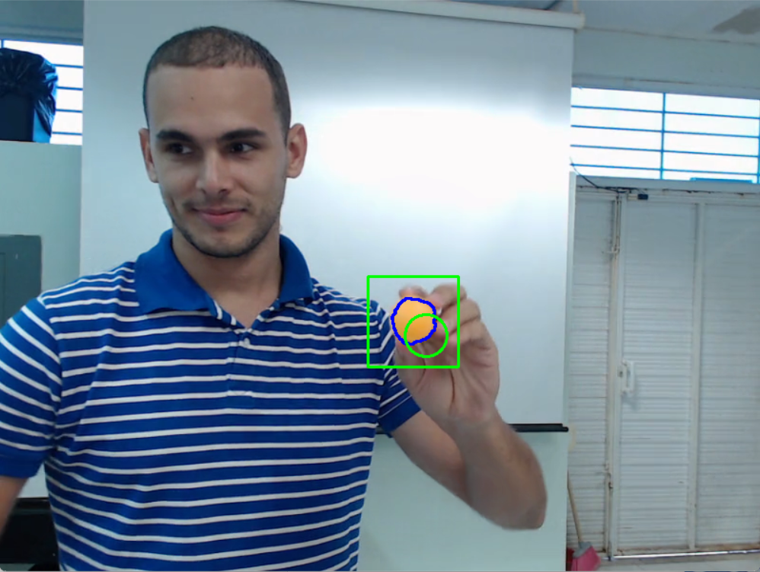

En este caso el círculo azul representa la medición y el ciclo representa el resultado del filtro de Kalman después de haber sido corregido. Como se puede usar en la primera interacción la previsión está un poco fuera de la verdadera pose de la pelota, pero podemos observar como en pocas ideas este error se reduce considerablemente. Luego de tan solo 5 iteraciones podemos apreciar como la predicción ahora se encuentra justo encima de la medición.

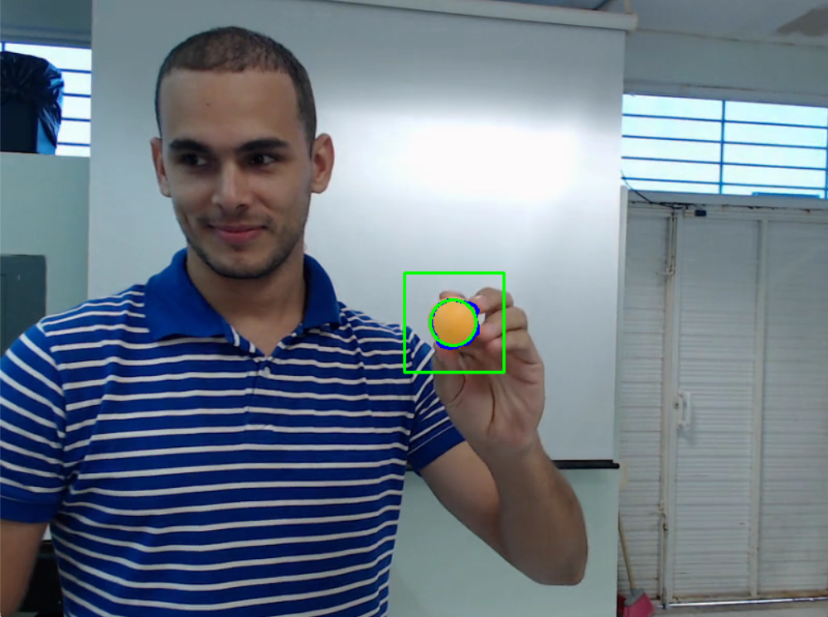

Ruta ángulo de color verde representa una región de interés donde podemos encontrar el objeto que estamos intentando ubicar en el espacio que en este caso es la pelota.

De esta manera podemos concluir que el filtro de Kalman extendido funciona correctamente en este experimento a continuación podemos observar algunas otras imágenes donde el filtro de Kalman continúa prediciendo de manera correcta la ubicación de la pelota.

|  |  |
| --- | --- |
|  |  |
|  |  |
|  |  |
|  |  |
|  |  |

# Filtro de Kalman Implícito

El filtro de calma en implícito es un caso especial del filtro extendido en donde varían algunas de las fórmulas que vamos a ver a continuación, pero el proceso en general es muy similar. Uno de los cambios que hay que realizar es en la matriz $h$ que quedaría de la siguiente manera.

$$h=\left[\begin{matrix}x-\frac{X}{Z} \\ y-\frac{Y}{Z} \\ \dot{x}-\frac{\dot{X}-x*\dot{Z}}{Z} \\ \dot{x}-\frac{\dot{Y}-y*\dot{Z}}{Z} \\ \frac{R}{Z}\end{matrix}\right]$$

Al realizar estos cambios también tendríamos que cambiar el Jacobiano de $h$ por lo que quedaría de la forma siguiente:

$$H=\left[\begin{matrix}-\frac{1}{Z} & 0 & \frac{X}{Z^{2}} & 0 & 0 & 0 \\ 0 & -\frac{1}{Z} & \frac{Y}{Z^{2}} & 0 & 0 & 0 \\ 0 & 0 & \dot{\frac{X}{Z^{2}}-\frac{\dot{Z}*x}{Z^{2}}} & -\frac{1}{Z} & 0 & \frac{x}{Z} \\ 0 & 0 & \dot{\frac{Y}{Z^{2}}-\frac{\dot{Z}*y}{Z^{2}}} & 0 & -\frac{1}{Z} & \frac{y}{Z} \\ 0 & 0 & \frac{R}{Z^{2}} & 0 & 0 & 0\end{matrix}\right]$$

También aparece una nueva matriz llamada $J$ que se utiliza luego para el cálculo de la ganancia en el proceso de corrección de filtro de Kalman. Esta matriz $J$ es la derivada de $h$ con respecto a la medición $Z$ y quedaría de la forma siguiente.

$$J=\left[\begin{matrix}1 & 0 & 0 & 0 & 0 \\ 0 & 1 & 0 & 0 & 0 \\ -\frac{\dot{Z}}{Z} & 0 & 1 & 0 & 0 \\ 0 & -\frac{\dot{Z}}{Z} & 0 & 1 & 0 \\ 0 & 0 & 0 & 0 & 1\end{matrix}\right]$$

Los procesos de predicción y de medición serán exactamente iguales a los del filtro extendido de Kalman, pero habrá unos pequeños cambios en la parte del cálculo de la ganancia en el proceso corrección. La nueva fórmula para calcular la ganancia quedaría de la siguiente forma.

$$K=Σ^{'}*H^{T}*{(H*Σ^{'}*H^{T}+J*R*J^{T})}^{-1}$$

Y también habría que hacer un pequeño cambio en el cálculo del estado corregido que quedaría de la siguiente manera.

$$X=X^{'}+K*(-h(X^{'}, Z))$$

Y listo de esta manera quedaría completo todos los cambios que hay que realizar en el filtro implícito para que funcione. A continuación, vamos a ver algunas imágenes Qué demuestran que este filtro también funciona correctamente en el experimento que estamos realizando.

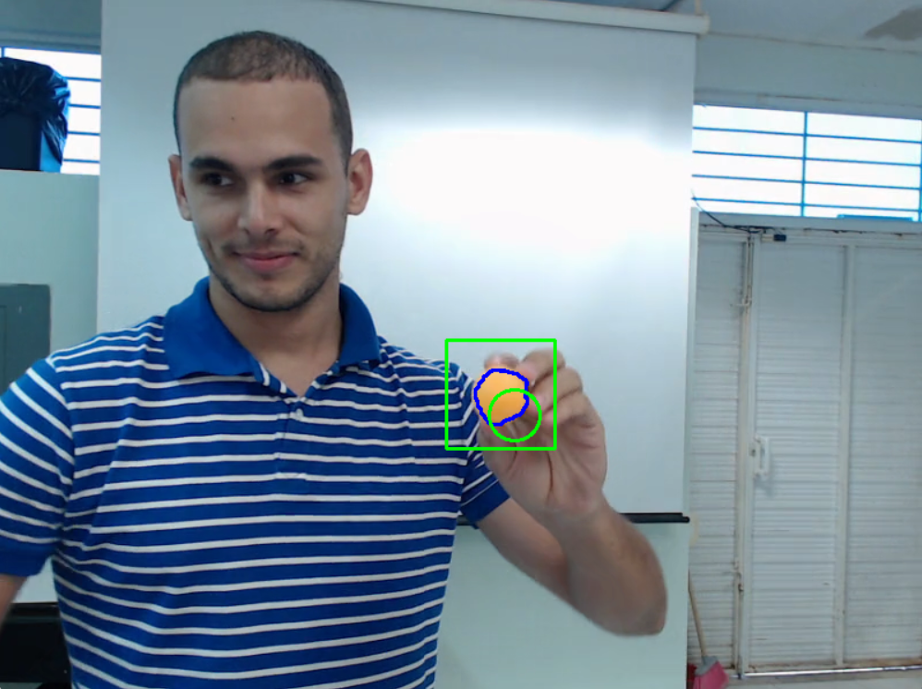

Como podemos un observar al igual que en el filtro extendido la primera estimación de la pose de la pelota queda un poco fuera de la medición, pero vamos a ver en la siguiente imagen que en pocas iteraciones también se logra reducir este error considerablemente.

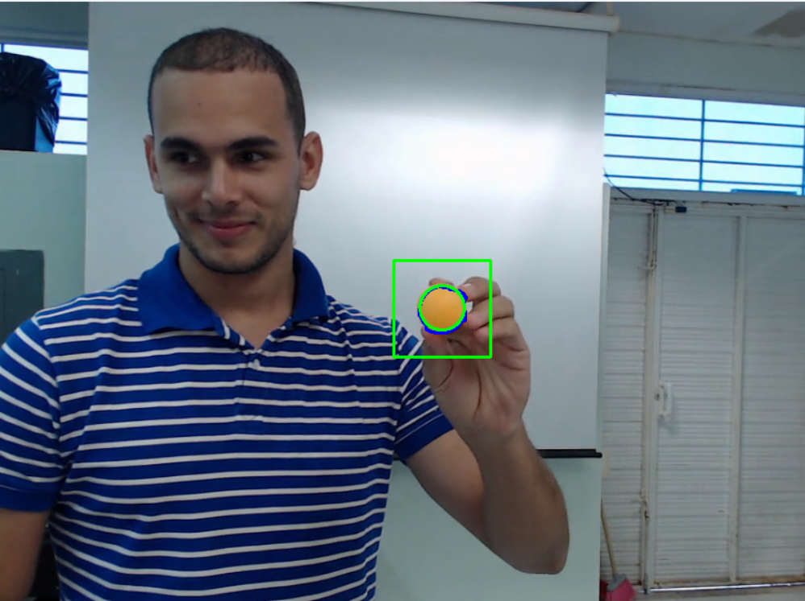

Podemos llegar a la conclusión de que este filtro también funciona correctamente en los experimentos que estamos realizando de ubicar la pose de una pelota a partir de las imágenes de un vídeo.